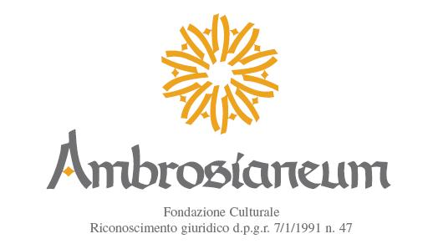

PRESENTAZIONE DELLA RICERCA
Il “posto” degli oratori.
Una mappa delle proposte educative e ricreative
per adolescenti a Milano

Introduce
Don Stefano GUIDI, Direttore FOM

Modera
Fabio PIZZUL, Presidente Ambrosianeum Fondazione Culturale

Intervengono
Don Giuseppe Como, Vicario episcopale per l’Educazione e la Celebrazione della Fede e Presidente FOM
Anna SCAVUZZO, Vicesindaco, Assessora all’Istruzione del comune di Milano

Presentano i risultati
Rosangela LODIGIANI, Università Cattolica del Sacro Cuore
Veronica RINIOLO, Università Cattolica del Sacro Cuore

MERCOLEDÌ 31 GENNAIO 2024 ORE 11.00 | FONDAZIONE AMBROSIANEUM, VIA DELLE ORE 3 MILANO

